Jeison Andres Hurtado castaño , Daniel Fernando Ospina Duque

GUÍA DE uSuARIo PARA LA PLATAFORMA

Tabla de contenido

Administrador 2

**Crear un nuevo profesor** 2

**Eliminar un profesor** 2

**Profesor** 2

**Subir archivos** 3

**Descargar archivo de alumno** 3

**Estudiante** 4

**Descargar archivo subido por el profesor** 4

**Subir archivo** 5

# Administrador

Dirigirse a la pestaña “Administrador” de la página principal:



## **Crear un nuevo profesor**

Después de ingresar las credenciales en la pestaña administrador, se deben llenar los siguientes campos:

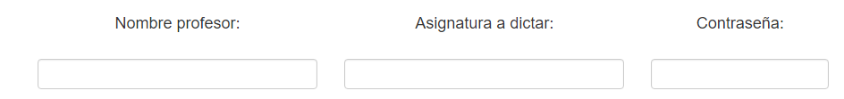

No se puede dejar ninguno en blanco. Para finalizar se debe dar click al botón “Añadir”.

## **Eliminar un profesor**

Se deben ingresar los datos del profesor a eliminar en los campos:



NOTA: Tener en cuenta que deben ser exactamente los mismos datos que se usaron para registrar el profesor. Para finalizar se debe dar click al botón “Eliminar”.

Nota: eliminar a un profesor implica también eliminar los archivos de los alumnos y el profesor de esa materia.

# **Profesor**

Dirigirse a la pestaña “Profesor” de la página principal:



## **Subir archivos**

Después de ir a la pestaña de Profesor, e ingresar con las credenciales. Dirigirse a la sección “SUBIR ARCHIVOS”:

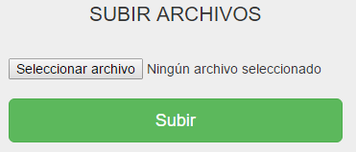

Después de seleccionar el archivo, dar click en el botón “Subir” y para finalizar dirigirse a la sección “ARCHIVOS SUBIDOS POR EL PROFESOR” y dar click al botón “cargar actualizaciones”. En esa sección aparecen todos los archivos subidos por el profesor.

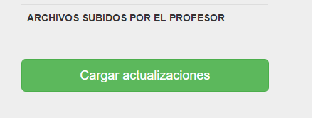

Nota: El archivo para subir debe tener un tamaño menor a 10 MB.

## **Descargar archivo de alumno**

Dirigirse a la sección “ARCHIVOS SUBIDOS POR LOS ALUMNOS”

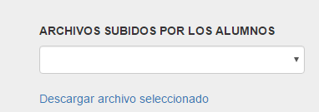

En el menú desplegable, aparecerán todos los archivos montados, seleccionar uno y dar click al enlace “Descargar archivo seleccionado”

# **Estudiante**

Dirigirse a la pestaña “Estudiante” de la página principal:



## **Descargar archivo subido por el profesor**

Primero dirigirse a la sección “Selecciona el curso”:

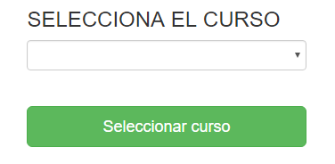

En el menú desplegable aparecerán todas las asignaturas registradas en la plataforma, después de seleccionar una, dar click al botón “Seleccionar curso”.

Inmediatamente después dirigirse a la sección “Material subido por el docente”:

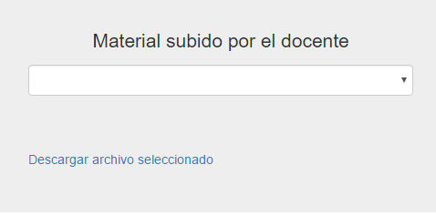

En el menú desplegable seleccionar el archivo a descargar y dar click al enlace “Descar archivo seleccionado”.

## **Subir archivo**

Primero dirigirse a la sección “Selecciona el curso”:



En el menú desplegable aparecerán todas las asignaturas registradas en la plataforma, después de seleccionar una, dar click al botón “Seleccionar curso”.

Inmediatamente después dirigirse a la sección “Subir archivo”:

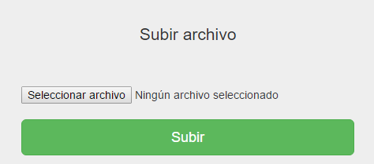

Después de seleccionar el archivo, dar click en el botón “Subir”.

Nota: El archivo para subir debe tener un tamaño menor a 10 MB.